Приложение 2
к Решению Думы ЗАТО Северск
от _26.08.2021_№ __16/5__

Приложение 26
к Решению Думы ЗАТО Северск
от 25.02.2021 № 9/8

Сведения о границах территориальной зоны, занятой кладбищами – «СН-1»

 |  |  | Лист № 1
ОПИСАНИЕ МЕСТОПОЛОЖЕНИЯ ГРАНИЦ

Границы территориальной зоны СН-1
Зона, занятая кладбищами ЗАТО Северск Томской области
(наименование объекта, местоположение границ которого описано
(далее - объект)
Сведения об объекте
№ п/п | Характеристики объекта | Описание характеристик
1 | Местоположение объекта | Томская область, ЗАТО Северск, населенные пункты: полигон 1 расположен за границами населенных пунктов  к востоку от п.Самусь и к югу от д.Семиозерки, полигон 2 расположен в п.Орловка, полигон 3 расположен  в д.Кижирово, полигоны 4-7, 9 расположены за пределами населенных пунктов к северо-востоку от г.Северска, полигон 8 расположен в д.Чернильщиково
2 | Площадь объекта +/- величина погрешности определения площади (P +/- Дельта P) | 1 178 633 кв.м
3 | Иные характеристики объекта | Вид зоны: границы территориальной зоны СН-1 Зона, занятая кладбищами ЗАТО Северск Томской области

 |  |  |  | Лист № 2
ОПИСАНИЕ МЕСТОПОЛОЖЕНИЯ ГРАНИЦ

Границы территориальной зоны СН-1
Зона, занятая кладбищами ЗАТО Северск Томской области
(наименование объекта землеустройства)
Сведения о местоположении границ объекта
1. Система координатМСК-70
2. Сведения о характерных точках границ объекта
Обозначение характерных точек границ | Координаты, м |  | Метод определения координат и средняя квадратическая погрешность положения характерной точки  (Mt), м <*> | Описание обозначения точки
 | X | Y
1 | 2 | 3 | 4 | 5
1
1 | 379052.28 | 4311414.45 | Картометрический метод | -
2 | 379057.12 | 4311457.53 | Картометрический метод | -
3 | 379067.32 | 4311550.28 | Картометрический метод | -
4 | 379083.39 | 4311678.18 | Картометрический метод | -
5 | 379085.02 | 4311689.46 | Картометрический метод | -
6 | 379086.78 | 4311694.37 | Картометрический метод | -
7 | 379124.15 | 4311825.18 | Картометрический метод | -
8 | 379064.41 | 4311840.87 | Картометрический метод | -
9 | 379017.97 | 4311859.52 | Картометрический метод | -
10 | 378999.66 | 4311851.42 | Картометрический метод | -
11 | 378972.28 | 4311806.40 | Картометрический метод | -
12 | 378950.36 | 4311761.96 | Картометрический метод | -
13 | 378933.53 | 4311716.23 | Картометрический метод | -
14 | 378978.97 | 4311700.46 | Картометрический метод | -
15 | 378963.10 | 4311627.31 | Картометрический метод | -
16 | 378953.25 | 4311553.25 | Картометрический метод | -
17 | 378954.41 | 4311466.13 | Картометрический метод | -
18 | 378958.52 | 4311466.94 | Картометрический метод | -
19 | 378966.29 | 4311423.77 | Картометрический метод | -
1 | 379052.28 | 4311414.45 | Картометрический метод | -
2
 | 386369.64 | 4307035.93 | Картометрический метод | -
 | 386420.92 | 4307039.43 | Картометрический метод | -
 | 386472.21 | 4307062.59 | Картометрический метод | -
 | 386498.68 | 4307087.02 | Картометрический метод | -
 | 386503.72 | 4307089.27 | Картометрический метод | -
1 | 2 | 3 | 4 | 5
 | 386447.71 | 4307164.58 | Картометрический метод | -
 | 386440.08 | 4307166.57 | Картометрический метод | -
 | 386387.48 | 4307119.79 | Картометрический метод | -
 | 386370.53 | 4307089.98 | Картометрический метод | -
20 | 386369.64 | 4307035.93 | Картометрический метод | -
3
 | 381453.84 | 4308938.39 | Картометрический метод | -
 | 381449.53 | 4309031.15 | Картометрический метод | -
 | 381393.46 | 4309032.60 | Картометрический метод | -
 | 381403.05 | 4308930.79 | Картометрический метод | -
29 | 381453.84 | 4308938.39 | Картометрический метод | -
4
 | 363731.53 | 4323196.59 | Картометрический метод | -
 | 363918.49 | 4323488.25 | Картометрический метод | -
 | 363927.48 | 4323502.78 | Картометрический метод | -
 | 363927.48 | 4323502.78 | Картометрический метод | -
 | 363733.62 | 4323514.78 | Картометрический метод | -
 | 363712.62 | 4323517.10 | Картометрический метод | -
 | 363447.95 | 4323689.23 | Картометрический метод | -
 | 362995.22 | 4323893.15 | Картометрический метод | -
 | 362900.88 | 4323625.77 | Картометрический метод | -
 | 362983.01 | 4323484.13 | Картометрический метод | -
 | 362980.07 | 4323457.78 | Картометрический метод | -
 | 362983.68 | 4323429.29 | Картометрический метод | -
 | 363014.71 | 4323426.77 | Картометрический метод | -
 | 363029.65 | 4323412.01 | Картометрический метод | -
 | 363035.28 | 4323411.35 | Картометрический метод | -
 | 363039.38 | 4323411.07 | Картометрический метод | -
 | 363039.06 | 4323403.64 | Картометрический метод | -
 | 363044.35 | 4323398.91 | Картометрический метод | -
 | 363045.31 | 4323398.72 | Картометрический метод | -
 | 363045.10 | 4323395.14 | Картометрический метод | -
 | 363049.82 | 4323391.39 | Картометрический метод | -
 | 363049.08 | 4323380.72 | Картометрический метод | -
 | 363054.81 | 4323380.32 | Картометрический метод | -
 | 363054.04 | 4323370.89 | Картометрический метод | -
 | 363053.46 | 4323357.69 | Картометрический метод | -
 | 363179.23 | 4323349.02 | Картометрический метод | -
 | 363173.77 | 4323269.85 | Картометрический метод | -
 | 363278.39 | 4323262.64 | Картометрический метод | -
 | 363380.43 | 4323310.29 | Картометрический метод | -
1 | 2 | 3 | 4 | 5
 | 363382.14 | 4323335.02 | Картометрический метод | -
 | 363510.85 | 4323326.20 | Картометрический метод | -
33 | 363731.53 | 4323196.59 | Картометрический метод | -
5
 | 364509.35 | 4323012.06 | Картометрический метод | -
 | 364536.00 | 4323402.31 | Картометрический метод | -
 | 364506.12 | 4323410.52 | Картометрический метод | -
 | 364044.90 | 4323495.51 | Картометрический метод | -
 | 363994.73 | 4323498.52 | Картометрический метод | -
 | 363981.43 | 4323479.49 | Картометрический метод | -
 | 363801.22 | 4323189.21 | Картометрический метод | -
 | 364006.80 | 4323167.42 | Картометрический метод | -
 | 364000.40 | 4323073.16 | Картометрический метод | -
64 | 364509.35 | 4323012.06 | Картометрический метод | -
6
 | 364492.27 | 4324388.73 | Картометрический метод | -
 | 364509.57 | 4324392.53 | Картометрический метод | -
 | 364573.71 | 4324406.63 | Картометрический метод | -
 | 364616.94 | 4324479.13 | Картометрический метод | -
 | 364638.94 | 4325143.61 | Картометрический метод | -
 | 364454.54 | 4325160.27 | Картометрический метод | -
 | 364362.72 | 4325084.56 | Картометрический метод | -
 | 364210.18 | 4324847.50 | Картометрический метод | -
 | 364059.34 | 4324773.50 | Картометрический метод | -
 | 364012.06 | 4324774.17 | Картометрический метод | -
 | 363889.88 | 4324775.91 | Картометрический метод | -
 | 363955.04 | 4324696.92 | Картометрический метод | -
 | 364019.20 | 4324694.09 | Картометрический метод | -
 | 364070.61 | 4324691.81 | Картометрический метод | -
 | 364076.07 | 4324684.14 | Картометрический метод | -
 | 364084.31 | 4324642.24 | Картометрический метод | -
73 | 364492.27 | 4324388.73 | Картометрический метод | -
7
 | 363894.51 | 4324699.59 | Картометрический метод | -
 | 363835.36 | 4324776.68 | Картометрический метод | -
 | 363797.62 | 4324777.22 | Картометрический метод | -
 | 363410.55 | 4324782.72 | Картометрический метод | -
89 | 362754.30 | 4324814.10 | Картометрический метод | -
 | 362750.89 | 4324764.21 | Картометрический метод | -
 | 363412.47 | 4324720.88 | Картометрический метод | -
89 | 363894.51 | 4324699.59 | Картометрический метод | -
1 | 2 | 3 | 4 | 5
8
 | 370826.83 | 4310779.82 | Картометрический метод | -
 | 370864.05 | 4310822.93 | Картометрический метод | -
 | 370850.03 | 4310835.22 | Картометрический метод | -
 | 370824.94 | 4310858.41 | Картометрический метод | -
 | 370808.71 | 4310873.40 | Картометрический метод | -
 | 370783.19 | 4310847.28 | Картометрический метод | -
 | 370761.75 | 4310824.19 | Картометрический метод | -
 | 370801.90 | 4310792.70 | Картометрический метод | -
95 | 370826.83 | 4310779.82 | Картометрический метод | -
9
 | 364589.83 | 4322888.63 | Картометрический метод | -
 | 364677.75 | 4323035.20 | Картометрический метод | -
 | 364522.24 | 4323200.86 | Картометрический метод | -
 | 364512.76 | 4323062.01 | Картометрический метод | -
 | 364509.35 | 4323012.06 | Картометрический метод | -
 | 364000.40 | 4323073.16 | Картометрический метод | -
 | 364003.79 | 4323123.11 | Картометрический метод | -
 | 364006.80 | 4323167.42 | Картометрический метод | -
 | 363801.22 | 4323189.21 | Картометрический метод | -
 | 363772.18 | 4323144.42 | Картометрический метод | -
 | 363900.87 | 4322928.54 | Картометрический метод | -
 | 364142.76 | 4322899.82 | Картометрический метод | -
 | 364254.50 | 4322961.67 | Картометрический метод | -
103 | 364589.83 | 4322888.63 | Картометрический метод | -
Средняя квадратическая погрешность положения характерной точки (Mt) - 10 см.

Лист № 3
ОПИСАНИЕ МЕСТОПОЛОЖЕНИЯ ГРАНИЦ

Границы территориальной зоны СН-1
Зона, занятая кладбищами ЗАТО Северск Томской области
(наименование объекта)
План границ объекта
Полигон 1
Площадь: 51 544 кв.м
Масштаб 1:3000

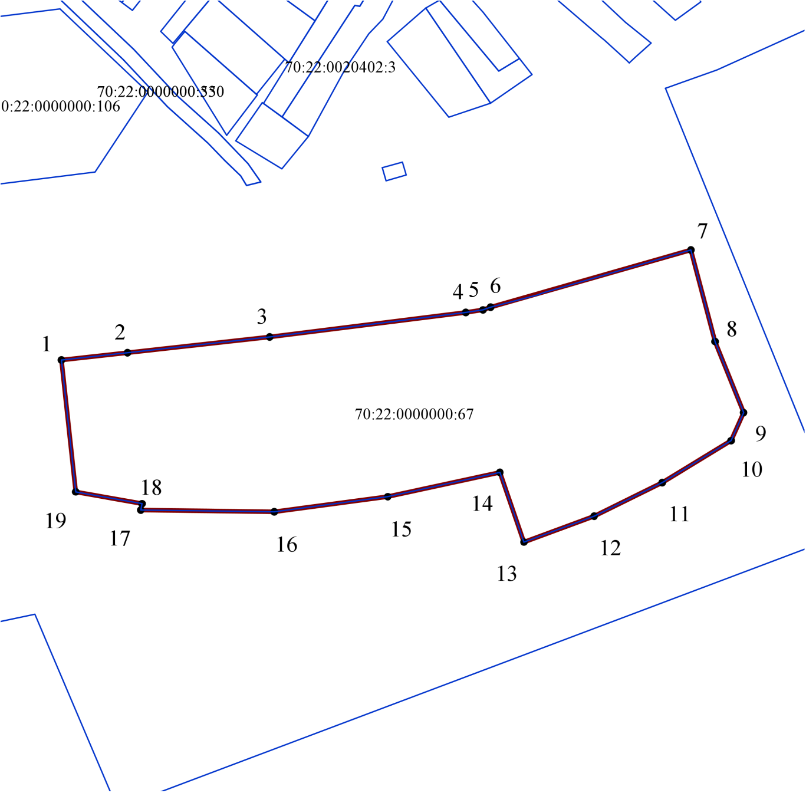

Полигон 2
Площадь: 10 765 кв.м
Масштаб 1:1000

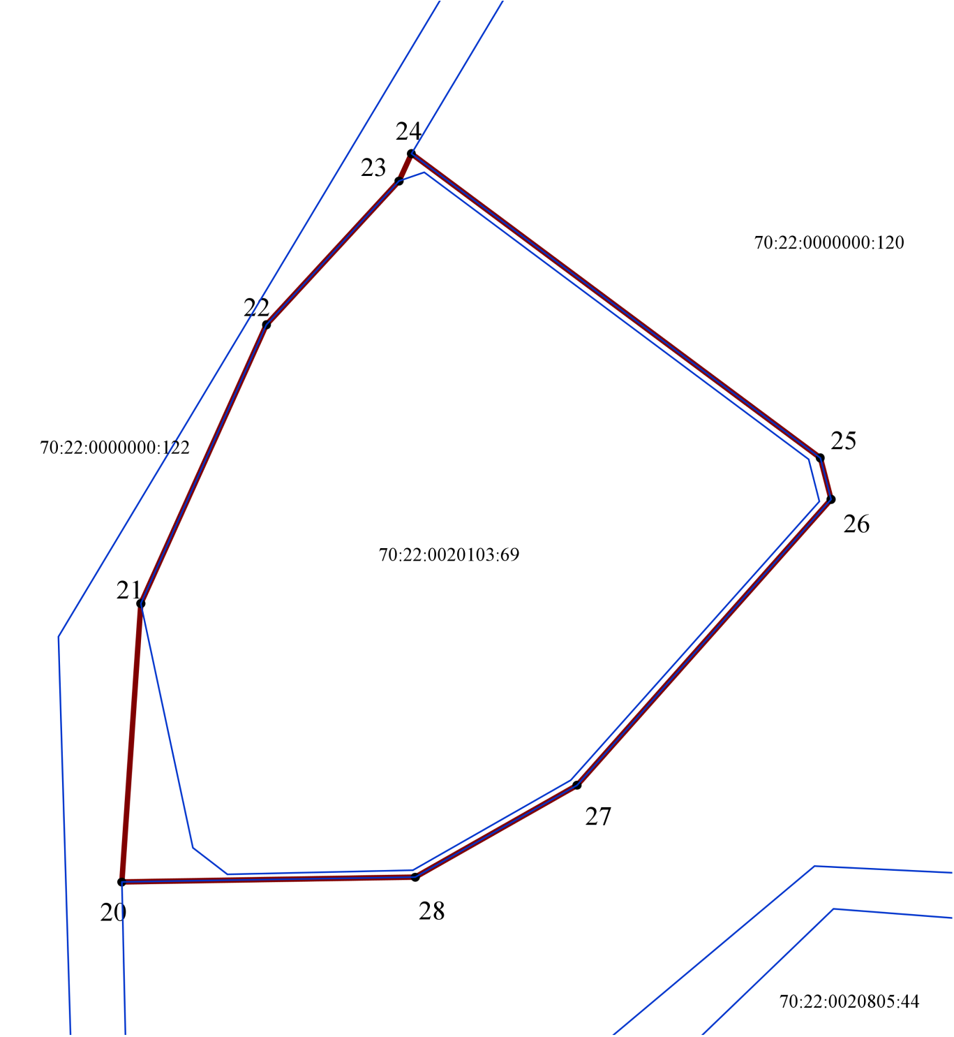

Полигон 3
Площадь: 5 219 кв.м
Масштаб 1:1000

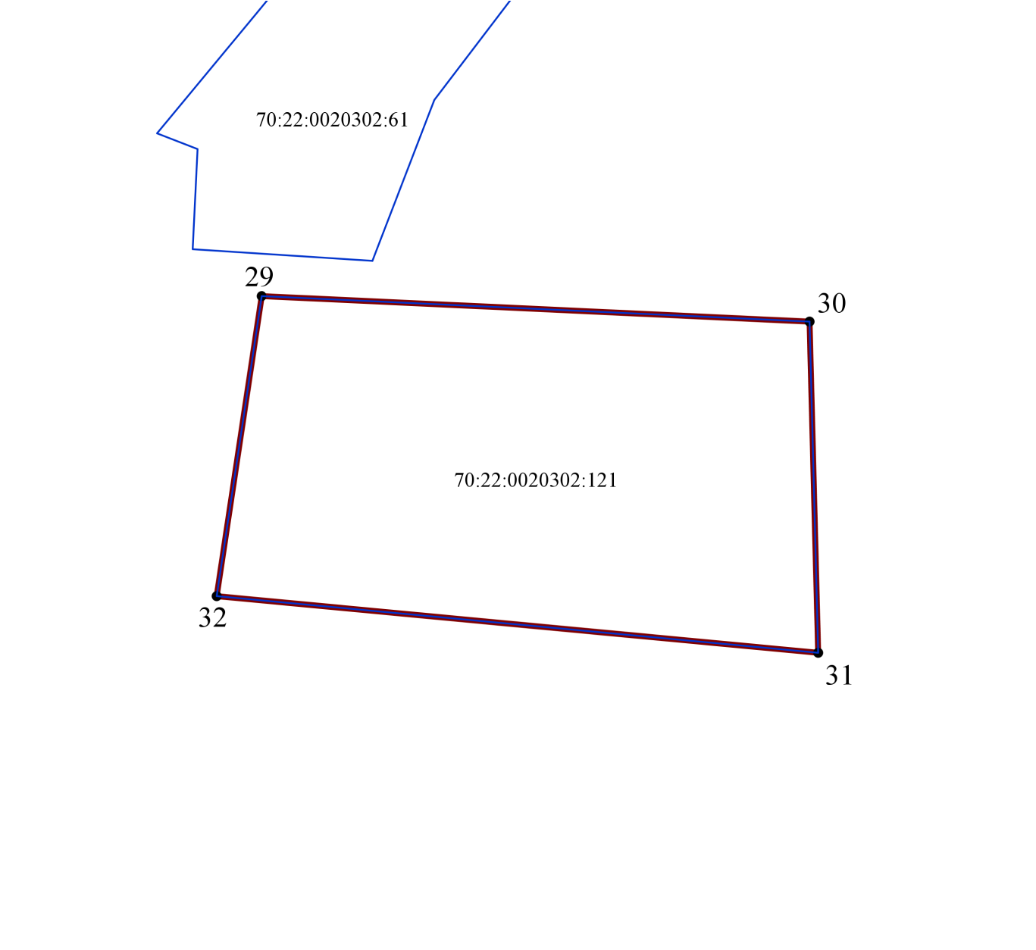

Полигон 4
Площадь:354 961кв.м
Масштаб 1:5000

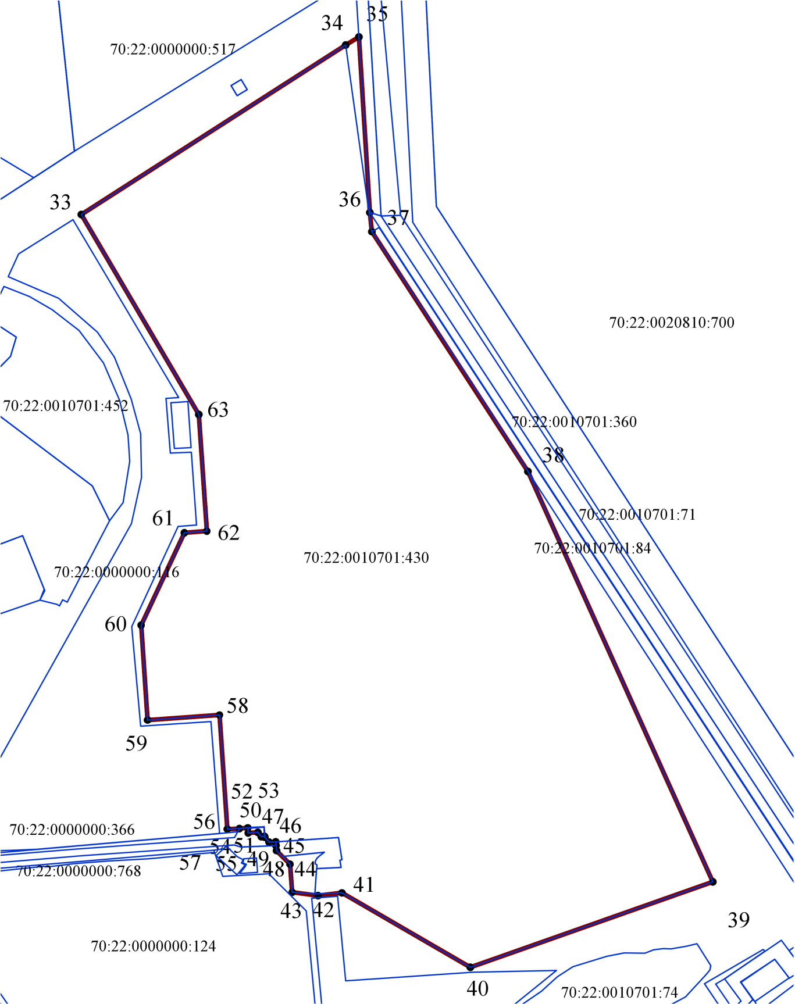

Полигон 5
Площадь: 249 679 кв.м
Масштаб 1:5000

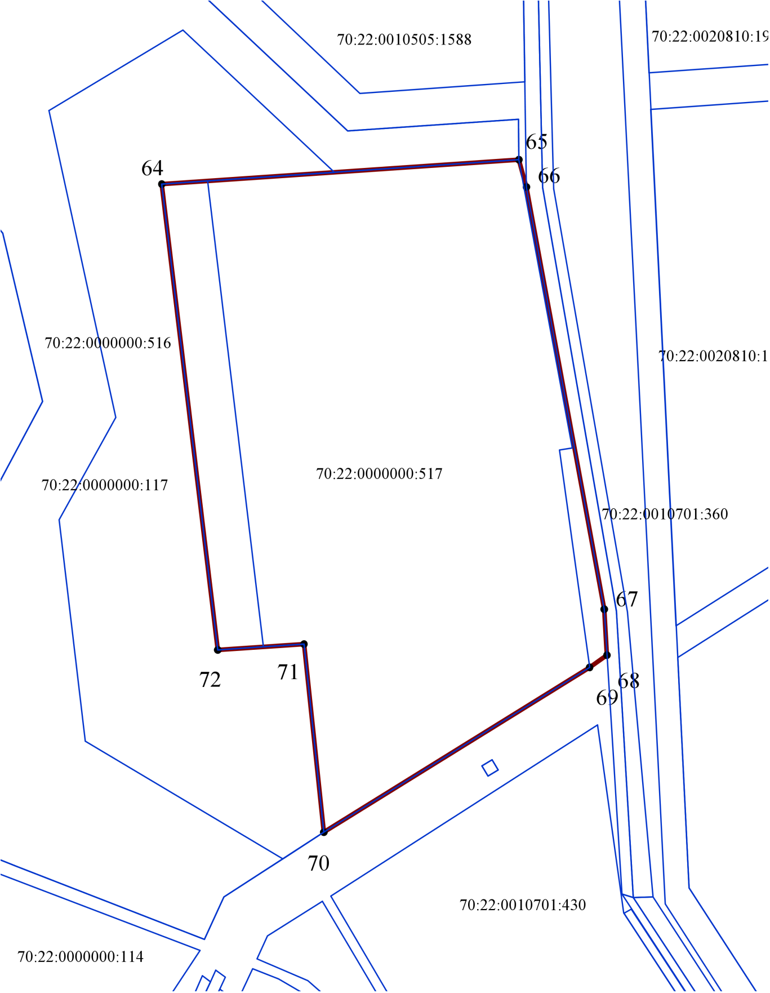

Полигон 6
Площадь:299 239 кв.м
Масштаб 1:5000
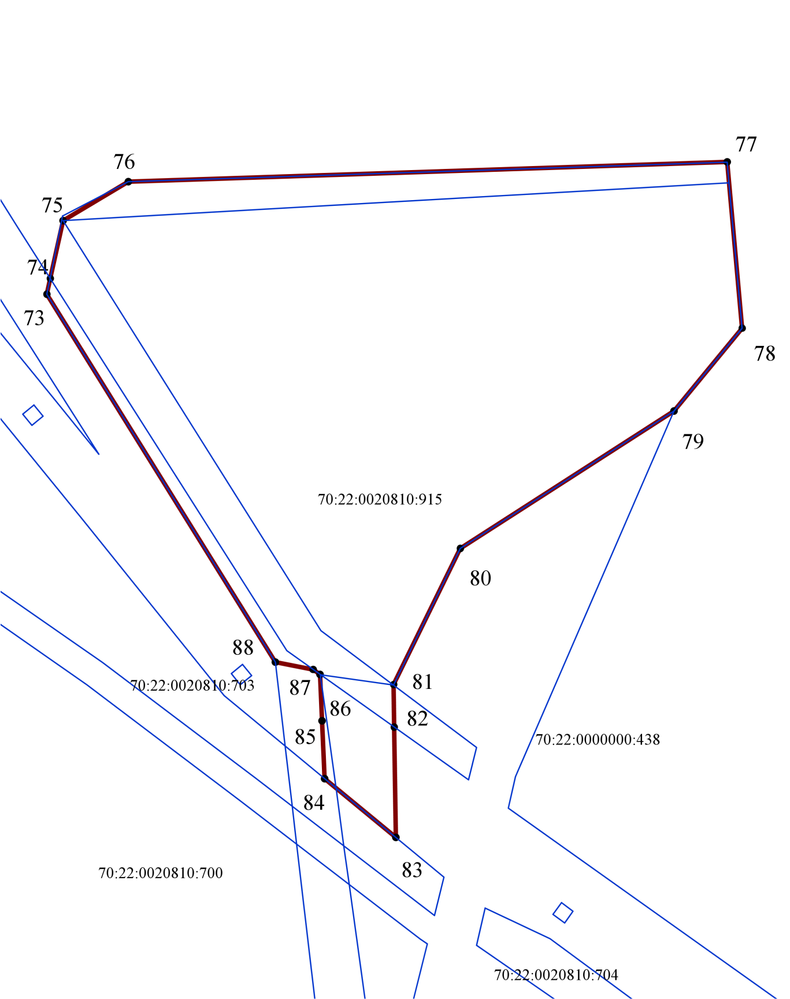

Полигон 7
Площадь: 67 919 кв.м
Масштаб 1:10000

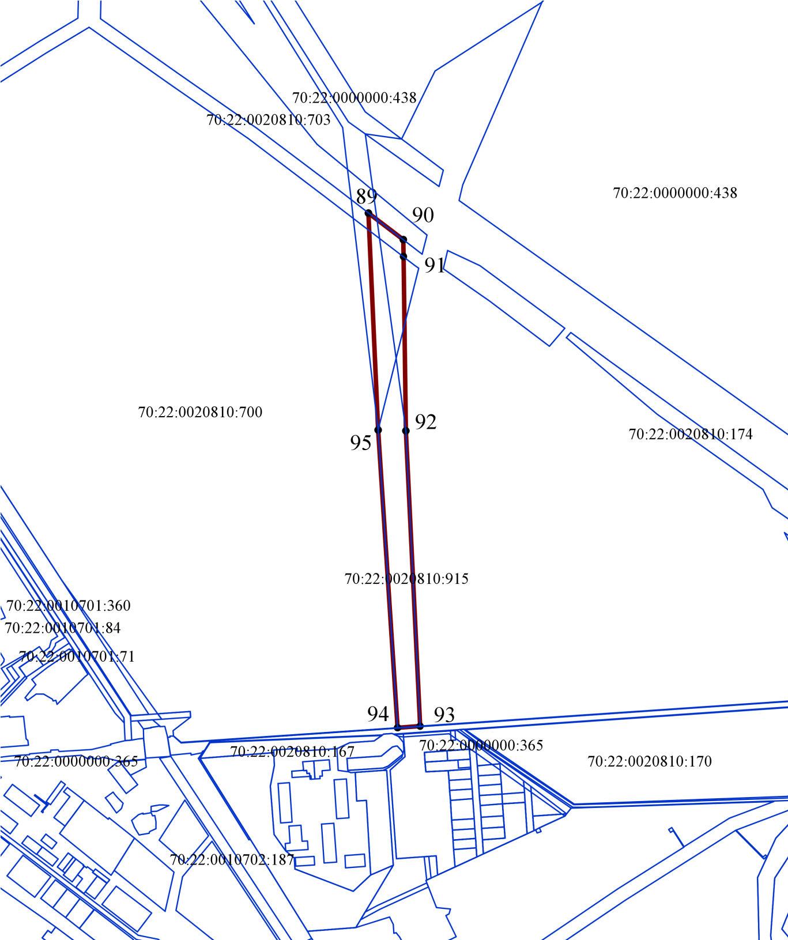

Полигон 8
Площадь: 4 910 кв.м
Масштаб 1:1000

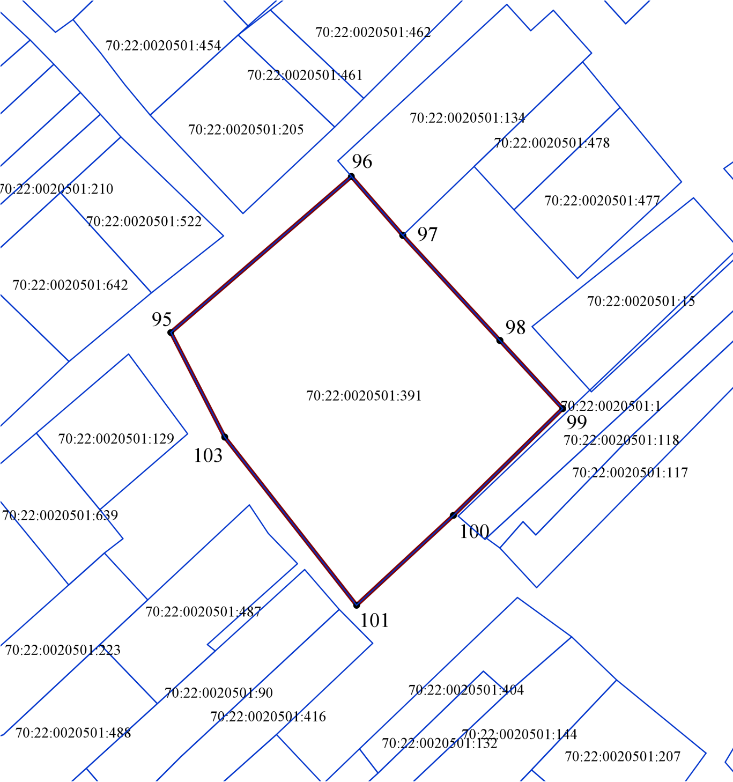

Полигон 9
Площадь: 134 397 кв.м
Масштаб 1:5000

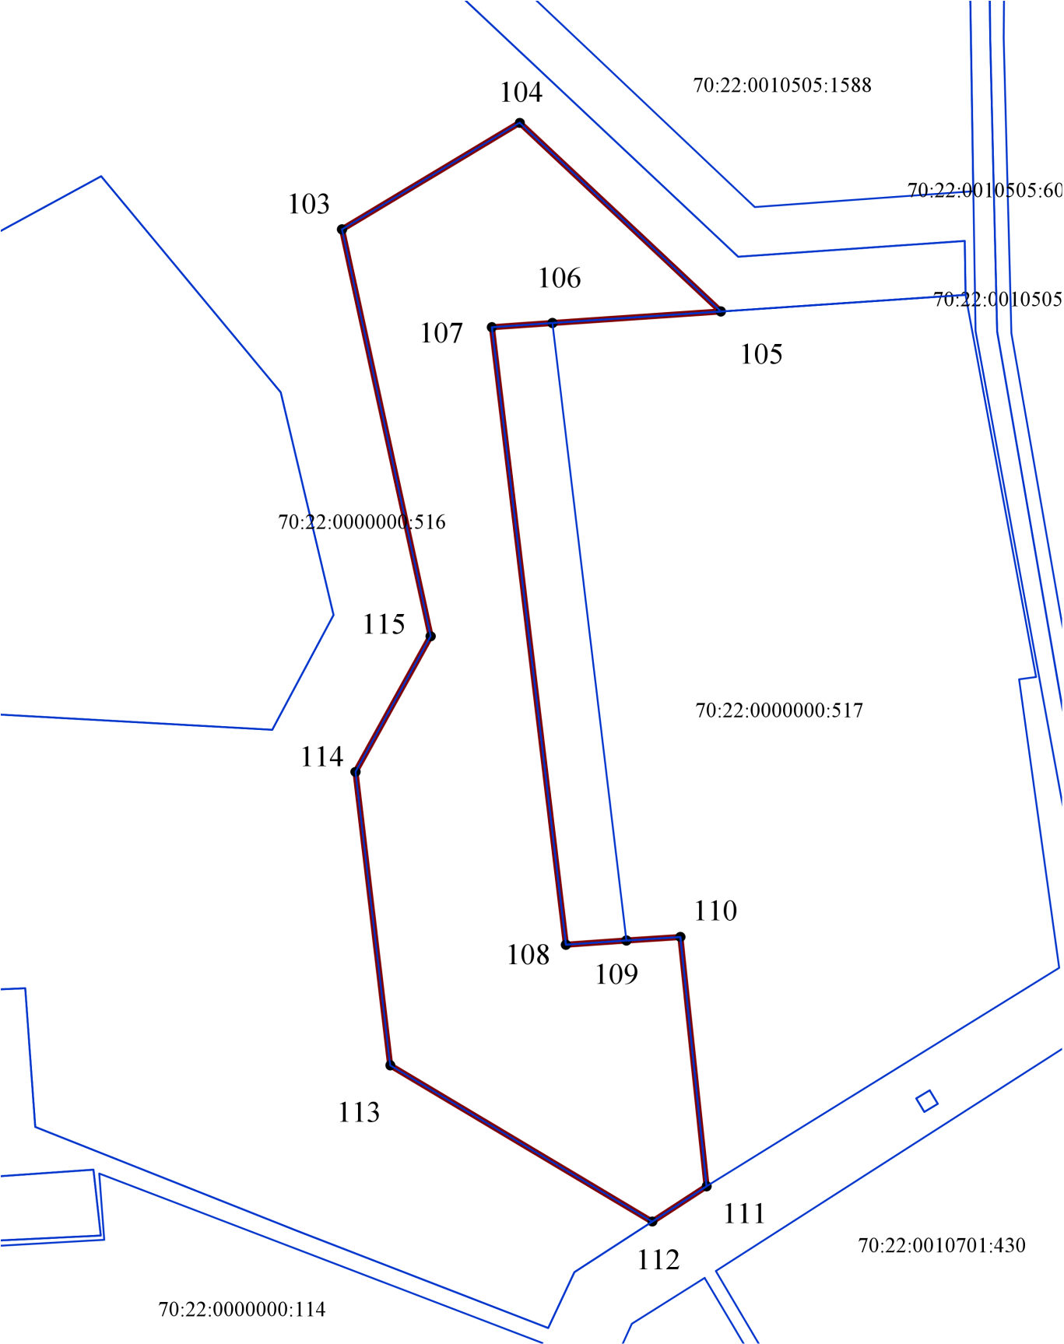

Используемые условные знаки и обозначения:

 | – граница земельного участка, установленная в соответствии с федеральным законодательством, внесенная в Единый государственный реестр недвижимости.
 | – граница полигона территориальной зоны «СН–1».
.1 | – характерная точка границы территориальной зоны.

